人気麻雀ゲーム「雀ナビオンライン」
全ユーザー参加型イベント「県別 東西対抗戦 冬の陣」を開催！

全ユーザー参加型オンライン麻雀イベントを開催！
人気麻雀コンテンツ「雀ナビオンライン」（以降：雀ナビ）シリーズの配信を行う株式会社ウインライトは、戦国時代をモチーフとしたオンライン麻雀イベント「県別 東西対抗戦 冬の陣」を開催いたします。


概要
参加方法は超簡単、雀ナビのサイトでエントリーページからエントリーするだけ！
プレイヤーは東か西の軍に所属し、県別に敵軍と対戦！
自軍の仲間と協力して、貢献度を稼ぎ昇格し、「足軽」から「大名」を目指そう！！

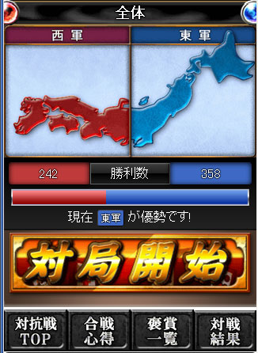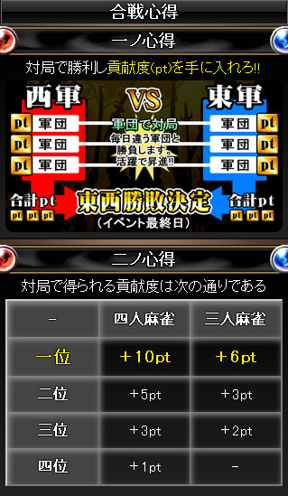

昇格するたびにイベント限定称号、スキル付きアバターや次回の「チーム戦」で“大活躍”出来
る超便利なアイテムを褒賞として貰えます！
さ・ら・に！ 「大名」になると上位3名の方に、プロとの対戦権を贈呈！！
腕に自信のある方は奮ってご参加ください！

敵軍団よりも多くの貢献度獲得し、自分が所属するエリアを優勝に導きましょう！

---------------------------------------
■イベント名
県別 東西対抗戦 冬の陣
■開催期間
2/21(火)18:00～2/27(月)15:00
---------------------------------------
■雀ナビシリーズ 対応プラットフォーム
公式サイト docomo /au / softbank / Wilcom
GREE / Yahooモバゲー / Mobage

■関連URL
雀ナビ公式サイト（PC/携帯共通）
http://www.jannavi.net/
雀ナビAndroidマーケット
https://market.android.com/details?id=jp.co.winlight.jannavi_dx
雀ナビAppStore URL
http://itunes.apple.com/jp/app/id455656736
雀ナビ公式You Tube
http://www.youtube.com/user/ProJannavi
雀ナビ公式Twitterアカウント
http://twitter.com/jannavi_pro/

■運営企業
株式会社ウインライト
http://www.winlight.co.jp/

